Prénom : …………………………………………………. Date : ………………………………….

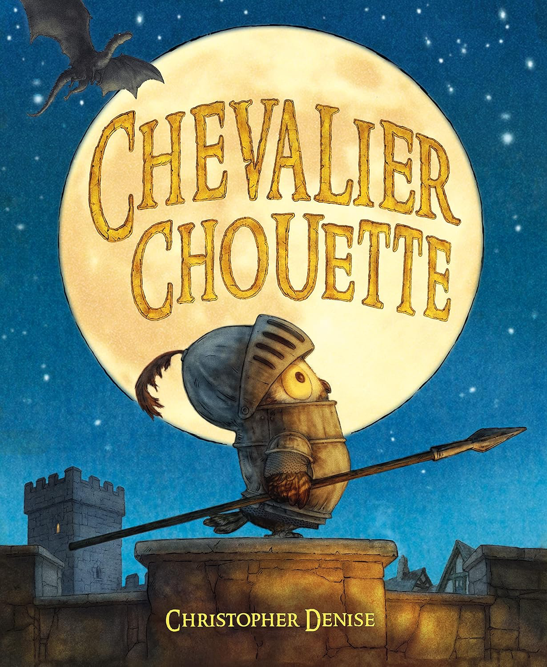
Chevalier Chouette
Christopher Denise
Séance 2

- Écoute attentivement la phrase du début de ce nouvel épisode de l’histoire :
« Jusqu’au jour où …les chevaliers du château se mirent à disparaitre. »

Qu’a-t-il pu leur arriver ?

Photo de la prise de note faite au tableau ou sur une affiche

- Observons collectivement l’affiche que Chouette découvre sur le mur du château.
Que nous apprend-elle ?

……………………………………………………………………………………………………………………

……………………………………………………………………………………………………………………

……………………………………………………………………………………………………………………

Jusqu’au jour où… les chevaliers du château se mirent à disparaître. |  |  |  |  | .
- Essaie de retrouver l’ordre des illustrations qui suivent puis associe un bloc-texte à chaque image. Surligne chaque fois un mot qui t’a permis de faire cette association.
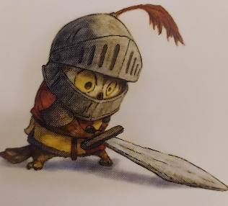 | 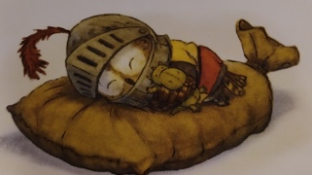 | 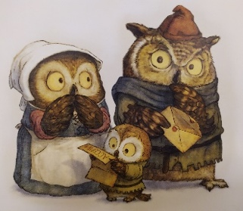 | 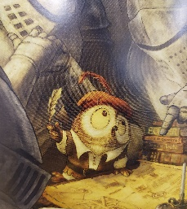 | 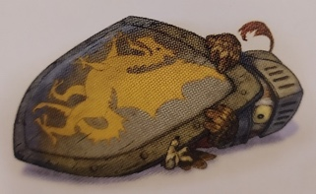 | 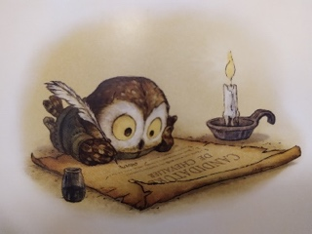

Même le plus petit bouclier pesait trop lourd pour lui. | Chouette était un élève brillant. | Chouette écrivit à l’Ecole des chevaliers. | Et il avait tendance à s’endormir en pleine journée. | Et, à la surprise générale, il y fut accepté ! | Seulement il avait du mal à soulever une épée.

Différenciation 1
3-Essaie de retrouver l’ordre des illustrations qui suivent en t’aidant du texte. Surligne chaque fois un mot qui t’a permis de faire cette association.

Jusqu’au jour où… les chevaliers du château se mirent à disparaître. | Chouette écrivit à l’Ecole des chevaliers. | Et, à la surprise générale, il y fut accepté ! | Chouette était un élève brillant. | Seulement il avait du mal à soulever une épée. | Même le plus petit bouclier pesait trop lourd pour lui. | Et il avait tendance à s’endormir en pleine journée.

Différenciation 2

3-Essaie de retrouver le texte qui correspond aux images. Surligne chaque fois un mot qui t’a permis de faire cette association.

Jusqu’au jour où… les chevaliers du château se mirent à disparaître. |  |  |  |  | .
Même le plus petit bouclier pesait trop lourd pour lui. | Chouette était un élève brillant. | Chouette écrivit à l’Ecole des chevaliers. | Et il avait tendance à s’endormir en pleine journée. | Et, à la surprise générale, il y fut accepté ! | Seulement il avait du mal à soulever une épée.

- Mettons-nous à la place de Chouette pour écrire sa lettre à l’école des chevaliers.

